Игра
по профилактике дорожно-транспортного травматизма
«Авторинг»

Разработала и провела
учитель начальных классов
Янгулова Лейла Фанисовна

Цель: закрепить знания учащихся о дорожных знаках, о правилах дорожного движения; воспитывать культуру общения и поведения; развивать речь.

Оборудование:
шары красные, зеленые, желтые, жезл, набор дорожных знаков, тексты дорожных задач, тура «Вопрос - ответ», карточки с цифрами, выставка рисунков, плакаты по ППД.

ХОД ПРАЗДНИКА
- Монтаж. Песня на мотив «У синего моря, на синем побережье»

Если правила движенья
Ты не знаешь до сих пор
Мы начать с тобой готовы
Очень нужный разговор
И как компасная стрелка
Помогает путь найти
Мы вам жизнь обезопасим
На любом пути
Рабочий поселок
Иль город многолюдный
Везде машины есть
И жить с ними в дружбе
Совсем, совсем не трудно
Знать правила нужно
И кое-что учесть

Ведущий: И что же это за кое-что?
Да так, сущий пустяк, ПДД
Нужно не только знать, но и
Обязательно выполнять

- Бурлит в движенье мостовая,
Бегут авто, спешат трамваи.

- Все будьте правилу верны –
Держитесь правой стороны

- Объяснить надо запросто,
Будь ты юн или стар.
Мостовая – для транспорта,
Для тебя - тротуар;

- Переходи через улицу там, пешеход,
Где знаком указан тебе «переход»!
- Где улицу надо тебе перейти
О правиле помни простом:
«С вниманьем налево сперва погляди,
Направо взгляни потом»;

- Глупый утенок играет в футбол,
Хочется очень забить ему гол.
Гонит по улице мяч со двора
И разве для улицы это игра?

- Здесь не футбольное поле с травой:
Мчатся машины по мостовой:
Красный автобус, такси, грузовик –
Тут под машиной окажешься вмиг.

- Слушай, утенок, себя береги,
С улицы шумной скорее беги.
Сразу за домом, рядом со школой,
Есть у ребят уголок для футбола.

- Там целый день, хоть вприпрыжку, хоть вскачь.
Будешь гонять в безопасности мяч;

- Глупо думать: «Как-нибудь проскочу трамвайный путь!
Никогда не забывай, что быстрей тебя трамвай!;

- Видит мальчишка:
Родителей нет, вмиг оседлал он велосипед,
Только сверкнули на солнышке спицы,
Решил к машине он прицепиться.

- Ехал по улице грузовик,
Мальчишка за борт ухватился в миг,
Страшно прохожим смотреть на мальчишку,
Может попасть под машину глупышка,

- Всюду машины и слева и справа
Очень опасная эта забава;
Чтоб тебе помочь, путь пройти опасный
Горит и день, и ночь: зеленый, желтый, красный.

- Наш домик светофор – мы - три родные брата.
Мы светим до сих пор, в дороге всем ребята.
Мы три чудесных цвета,
Ты часто видишь нас,

- Но нашего совета не слушаешь подчас;
Самый строгий - красный свет,
Если он горит – стой!
Дороги дальше нет.

- Путь для всех закрыт
Что спокойно перешел ты,
Слушай наш совет: - жди!
Увидишь скоро желтый
- В середине свет
А за ним зеленый
- Вспыхнет впереди,
Скажет он:
Препятствий нет,
Смело в путь иди!

- Если выполнишь без спора
Все сигналы светофора,
Домой и в школу попадешь,
Конечно, очень скоро!

- Игра: «Знаешь ли ты ПДД»
Участники каждой команды поднимаются на сцену и занимают свои места.

1 конкурс: Разминка
- разгадать кроссворд, за каждое угаданное слово 1 балл
По горизонтали
1. «Хозяин» перекрестка (регулировщик)
2. Место, где останавливается общественный пассажирский транспорт для посадки и высадки пассажиров (остановка)
3. По ней идут пешеходы и едут машины (дорога)
4. Сельский населенный пункт (деревня)
По вертикали
5. Дорога для пешеходов (тротуар)
6. Крупный населенный пункт (город)
7. В два ряда дома стоят – десять, двадцать, сто подряд (улица)
8. Полосатая лошадка, ее зеброю зовут. Но не та, что в зоопарке, по ней люди все идут (переход)
2 конкурс: Тестовое задание «Пешеход»
- Пешеход - это:
1. человек, производящий работу на дороге.
2. лицо, идущее по тротуару.
3. лицо, находящееся вне транспортного средства на дороге и не производящее на ней работу
- Какие из перечисленных ситуаций могут стать причинами дорожно-транспортных происшествий?
1. переход дороги в неустановленном месте.
2. игры на мостовой.
3. хождение по проезжей части.
- Что означает сочетание красного и желтого сигналов светофора?
1. можно начинать переход.
2. скоро будет включен зеленый сигнал.
3. где должен двигаться пешеход вне населенного пункта, если нет тротуара?
- Что означает мигание зеленого сигнала светофора?
1. светофор не исправен.
2. время зеленого сигнала истекает.
3. движение запрещено.
- Как должна двигаться пешая колонна по проезжей части?
1. по левому краю дороги, навстречу движущемуся транспорту.
2. по правому краю дороги по направлению движения транспорта
- Чем должен руководствоваться пешеход, если жест регулировщика противоречит требованию светофора?
1. жестом регулировщика.
2. сигналом светофора.
3. действовать по своему усмотрению.
- Где разрешается кататься на санках и лыжах?
1. по дороге, предназначенной для пешеходов.
2. по правой стороне проезжей части.
3. в парках, скверах, стадионах, т.е. там, где нет опасности выезда на проезжую часть.
- Какие требования правил дорожного движения должен соблюдать пешеход, переходя дорогу?
1. переходить под прямым углом.
2. не останавливаться на дороге без надобности.
3. не есть мороженого.
- Что такое тротуар?
1. дорога для велосипедистов.
2. дорога для пешеходов.
3. дорога для транспорта
- Опасно ли ходить по краю тротуара?
1. неопасно, так как тротуар предназначен для пешеходов.
2. неопасно, так как транспорт не должен ехать близко к тротуару.
3. опасно, так как существует опасность быть задетым близко идущим транспортом.

3 конкурс: В стране дорожных знаков
Из предложенного набора дорожных знаков выбрать. За каждый правильный угаданный знак 1 балл:
а) выбрать номер дорожного знака ,обозначающий место перехода через дорогу;
б) «Внимание, дети»;
в) «Велосипедная дорожка»;
г) «Дорожные работы»;
д) «Железнодорожный переезд со шлагбаумом»;

4 конкурс: Словарная работа на дороге
Вписать «0» или «А»:
п…сс…жир м…шин…
г…р…д ш…ссе
д…р…г… шл…гб…ум
…вт…м…биль тр…ллей
тр…мв…й …вт…бус

5 конкурс: Запахи дороги
Предварительно в пронумерованные баночки герметично упаковывается различные запахи: бензин, керосин, тосол, нашатырный спирт, ароматизатор, масло, солярка
В течение некоторого времени, команды изучают запахи (напомнить о технике безопасности). Затем по сигналу ведущего, участники должны записать под каким номером какой запах.
При оценивании учитывается быстрота 1 балл
И каждый угаданный запах 1 балл
6 конкурс: Дорожные задачи
Задача № 1. К регулируемому перекрестку одновременно подъехали автобус, легковой автомобиль и подошли пешеходы – мальчик и девочка. В светофоре зажегся на улицу Метельную зеленый сигнал, на Грозовую улицу – красный сигнал
Как должен мальчик переходить улицу, чтобы попасть в пункт А?
Как должна девочка переходить улицу, чтобы попасть в пункт А?
(Ответ: Мальчик имеет право перехода улицы со стороны зеленого сигнала. Он спокойно переходит улицу
Девочка останавливается на краю тротуара, потому что со стороны красного сигнала движение запрещено. Она ждет, пока зажжется зеленый сигнал светофора)
Задача 2. К регулируемому перекрестку одновременно подъехали грузовик, легковой автомобиль и подошел пешеход – девочка. В светофоре зажегся со стороны Иголочной улицы зеленый сигнал, со стороны Ниточной улицы – красный сигнал.
Как должна девочка перейти улицу, чтобы попасть в пункт А?
(Ответ: Со стороны зеленого сигнала девочка имеет право переходить Ниточную улицу. Перед тем как ступить на мостовую, нелишне посмотреть налево и убедиться в том, что водитель легковой автомашины, сворачивающей направо, заметил девочку и пропускает ее. Вторую половину проезжей части девочка переходит перед стоящим грузовиком. Грузовик не имеет права въезда на перекресток)
Задача 3. К регулируемому перекрестку одновременно подъехали мотоцикл, легковой автомобиль, трамвай, автобус, грузовик и подошли пешеходы – мальчик и девочка. В светофоре со стороны улицы Победы – зеленый сигнал светофора и со стороны улицы Славы – красный.
Как должна девочка перейти улицу, чтобы попасть в пункт А?
Как должен мальчик перейти улицу, чтобы попасть в пункт Б?
(Ответ: Девочка, убедившись, что она находится на улице, по которой происходит движение, со стороны зеленого сигнала светофора имеет право перехода перед всеми нерельсовыми транспортными средствами. Но, перед тем как сойти на мостовую, нелишне посмотреть налево и убедиться в том, что водитель грузовика, сворачивающего за ее спиной направо, заметил девочку и пропускает ее. Перед тем как перейти трамвайные пути, девочка должна убедиться в том, что и водитель трамвая ее заметил, и только после этого закончить переход улицы перед стоящим автобусом
Со стороны зеленого сигнала светофора мальчик имеет право перехода улицы перед всеми транспортными средствами. Перед тем как сойти на мостовую, он смотрит налево – приближающихся машин нет, и он переходит проезжую часть. Стоящий справа мотоцикл его не смущает, потому что для мотоцикла горит красный сигнал светофора)
Задача 4. Где должен остановиться пешеход, если на середине проезжей части его застал красный сигнал светофора?
- вернуться к тротуару, от которого начал переход;
- закончить пешеход, дойдя до тротуара или обочины на противоположной стороне дороги;
- должен остановиться на линии, разделяющей транспортные потоки;

Задача 5. Где можно переходить дорогу вне населенного пункта, если в пределах видимости нет пешеходного перехода и перекрестка?
- на повороте дороги;
- в местах, где дорога хорошо просматривается в обе стороны;
- на крутом подъеме

7. Конкурс болельщиков: «Назови дорожный знак»

Я хочу спросить про знак
Нарисован знак вот так:
В треугольнике ребята
Со всех ног бегут куда-то
Что это за знак? (Дети)

Шла из школы я домой
Вижу – знак над мостовой
Круг, внутри - велосипед
Ничего другого нет.
Что это за знак? (Велосипедная дорожка)

Машины мчат во весь опор,
И вдруг навстречу знак
Изображен на нем забор,
Я тру глаза, гляжу в упор:
Шоссе закрыто на запор!
А это что за знак такой? (Железнодорожный переезд)

Если в красный треугольник
Помещен крутой зигзаг
Это – не какой-нибудь пустяк,
А скорей наоборот
Здесь…(опасный поворот)

Если в красном круге млечно
Просто белое пятно
Здесь движение, конечно, (запрещено)

Если в том же круге красном
Белый минус помещен
При движении опасном… (въезд запрещен)

8 конкурс: Конкурс капитанов.
Фигурное вождение. (Капитаны проходят дистанцию с машинами на пульте управления на быстроту).
Пока жюри подводит итоги, проходят награждение победителей конкурса рисунков.
Итог игры, награждение участников.
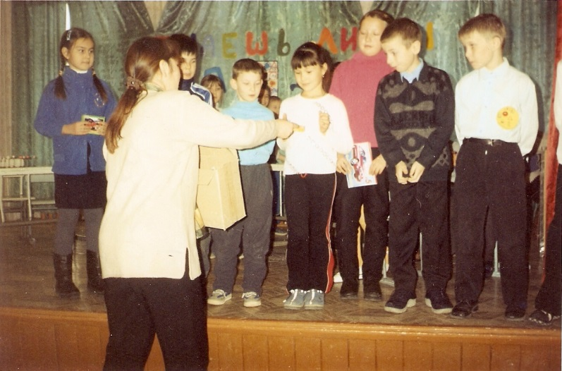
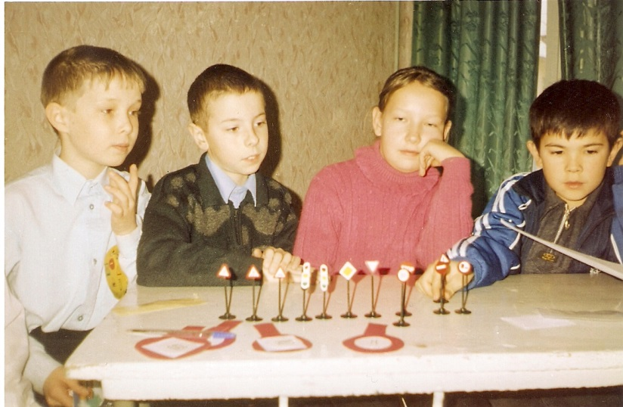

Муниципальное образовательное учреждение
«Уруссинская основная общеобразовательная школа № 2»
Ютазинского района Республики Татарстан

